МИНИСТЕРСТВО НАУКИ И ВЫСШЕГО ОБРАЗОВАНИЯ РФ
ФЕДЕРАЛЬНОЕ ГОСУДАРСТВЕННОЕ БЮДЖЕТНОЕ ОБРАЗОВАТЕЛЬНОЕ УЧРЕЖДЕНИЕ ВЫСШЕГО ОБРАЗОВАНИЯ
«Ивановский государственный энергетический университет имени В.И. Ленина»

Кафедра программного обеспечения компьютерных систем

Отчет по лабораторной работе №4
Дисциплина «Конструирование интернет-приложений»

Выполнил: | студент гр.3-41  Иванов Н.И.
Проверил: | Садыков А.М.

Иваново 2026
ЦЕЛЬ РАБОТЫ
Целью работы является анализ и оформление решения, в котором административный модуль реализован по тем же принципам, что и в лабораторном задании: сервер хранит роли и предметные сущности, клиент предоставляет отдельные страницы администратора, а доступ ограничивается на уровне маршрутов и API.
ХОД РАБОТЫ
1 АНАЛИЗ ЗАДАНИЯ И ВЫБОР ФУНКЦИОНАЛЬНОГО АНАЛОГА
1.1 Постановка задачи
Лабораторная работа 4 ориентирована на развитие административной части веб-приложения. Основные требования сводятся к хранению административно значимых сущностей в базе данных, созданию API для чтения и изменения данных, введению ролевой модели, а также подключению клиентских страниц, доступных только администратору.
В проекте эти требования реализованы в смежной предметной области. Вместо управления категориями обращений или заявок используются классифицирующие признаки товара и дизайна, а вместо страницы смены ролей присутствует полноценный механизм с ролями покупателя, автора и администратора. За счет этого проект можно использовать как корректный практический аналог для описания лабораторной работы.

1.2 Соответствие проекта требованиям лабораторной работы
Таблица 1 - Соответствие исходного задания и выбранного аналога
Требование задания | Реализация | Комментарий
Хранение управляемых сущностей в БД | Сущности AppUser, BaseProduct, Design, SupportTicket, SupportMessage | Данные сохраняются через EF Core и PostgreSQL
Роли пользователей и разграничение доступа | UserRole, поле Role в AppUser, политики AdminOnly и AuthorOnly | Доступ проверяется и на сервере, и в клиентском роутинге
Административный API | AdminController и часть методов AuthController | Предусмотрены просмотр тикетов, модерация и сервисные действия
Начальные данные и миграции | Program.cs и папка Migrations | Создаются демо-пользователи с ролями и базовые товары
Клиентские страницы администратора | AdminDashboardPage, AdminModerationPage, AdminSupportPage | Выделен отдельный layout и боковое меню администратора
Интеграция клиента с API | AuthContext и вызовы fetch | В проекте используется не TanStack Query, а прямая интеграция через fetch

2 ПРОЕКТИРОВАНИЕ И РЕАЛИЗАЦИЯ СЕРВЕРНОЙ ЧАСТИ
2.1 Модель данных и хранение сущностей
В доменной модели ключевой сущностью является AppUser. Пользователь имеет уникальный идентификатор, адрес электронной почты, хеш пароля и роль. Роль хранится в поле Role и использует перечисление UserRole со значениями User, Author и Admin. За счет этого роль фиксируется на уровне данных и может участвовать в генерации JWT-токена и проверке доступа.
Функциональный аналог категории в проекте реализуется через предметные признаки товара и дизайна. Сущность BaseProduct содержит тип изделия и активность, а сущность Design содержит название, статус и набор тегов. Такое решение позволяет классифицировать материалы и подготавливает систему к дальнейшему расширению административных сценариев.
Для работы административного модуля важны также сущности SupportTicket и SupportMessage. Они обеспечивают хранение обращений пользователей и историю взаимодействия с администратором. Все связи и ограничения описываются в ApplicationDbContext, где задаются таблицы, индексы, внешние ключи, каскадные удаления и преобразование перечислений в текстовый вид.
Дополнительной особенностью является использование PostgreSQL и EF Core. Для сущности Design данные о слоях изображения сохраняются в формате JSONB, а для пользователей настроены уникальные индексы по адресу электронной почты и псевдониму автора. Такой подход делает серверную модель устойчивой к дублированию и удобной для последующей модерации.
2.2 API и механизмы безопасности
Точка входа Program.cs настраивает подключение к PostgreSQL, регистрацию сервисов, JWT-аутентификацию и политики авторизации. Политики AdminOnly, AuthorOnly и UserOnly формируют базовый уровень RBAC и позволяют централизованно ограничивать доступ к методам API.
AuthController обеспечивает регистрацию, вход, обновление профиля, получение данных текущего пользователя и выдачу нового JWT-токена. При авторизации в токен добавляются claims с идентификатором пользователя, адресом электронной почты и текущей ролью. Это позволяет клиенту и серверу опираться на один и тот же источник информации о правах доступа.
AdminController доступен только пользователю с ролью администратора. Через него реализованы методы получения обращений в поддержку, просмотра переписки, ответа на тикет, закрытия обращения, загрузки дизайнов на модерации, а также операций одобрения и отклонения дизайнов. По структуре это соответствует лабораторной работе, где отдельный контроллер предоставляет административные endpoint-ы для управления системой.
Таблица 2 - Основные административные endpoint-ы проекта
Метод и маршрут | Назначение | Доступ
POST /api/auth/login | Авторизация пользователя и получение JWT | Все пользователи
GET /api/auth/me | Получение профиля и роли текущего пользователя | Авторизованный пользователь
GET /api/admin/dashboard | Получение агрегированных метрик панели администратора | Admin
GET /api/admin/moderation/designs | Загрузка списка дизайнов, ожидающих модерации | Admin
POST /api/admin/moderation/designs/{id}/approve | Одобрение публикации дизайна | Admin
POST /api/admin/moderation/designs/{id}/reject | Отклонение дизайна с причиной | Admin
GET /api/admin/support/tickets | Просмотр списка обращений пользователей | Admin
POST /api/admin/support/tickets/{id}/reply | Ответ администратора в выбранный тикет | Admin
Сидирование начальных данных также вынесено на уровень сервера. При первом запуске создаются демо-учетные записи пользователя, автора и администратора, а также базовые товары. Это соответствует требованию лабораторной работы о наличии стартовых ролей и демонстрационных данных.

3 РЕАЛИЗАЦИЯ КЛИЕНТСКОЙ ЧАСТИ
3.1 Маршрутизация и контроль доступа на клиенте
Клиентская часть проекта разработана на React и TypeScript. В файле routes.tsx определены три логических контура: пользовательский, авторский и административный. Каждый контур подключает собственный layout и набор страниц, благодаря чему интерфейс для разных ролей отделен не только визуально, но и структурно.
Компонент RoleGuard выполняет проверку роли перед отображением маршрута. Если неавторизованный пользователь пытается открыть закрытый раздел, он перенаправляется на главную страницу. Если роль не соответствует требованиям маршрута, выполняется редирект в доступный для пользователя раздел. Такой механизм является клиентским аналогом серверной авторизации и повышает удобство работы с интерфейсом.
Контекст AuthContext хранит токен, данные пользователя и текущую роль в localStorage. При инициализации приложения он запрашивает сведения о пользователе через /api/auth/me и восстанавливает сессию. За счет этого административный интерфейс становится доступен только после подтверждения роли, а состояние аутентификации сохраняется между перезагрузками страницы.
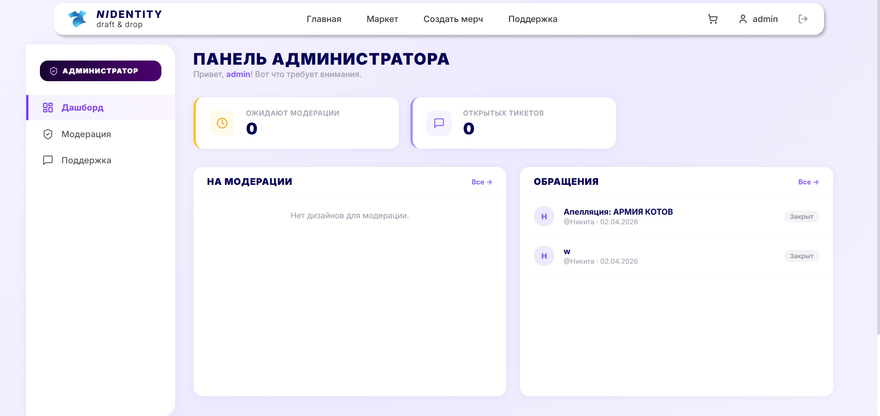Рисунок 1 - Панель администратора после входа под ролью Admin
3.2 Страницы административного интерфейса
Страница AdminDashboardPage служит точкой входа в административный модуль. На ней показываются агрегированные показатели, в том числе число дизайнов на модерации и число открытых обращений. Дополнительно отображаются укороченные списки объектов, требующих внимания. Это делает панель управления удобным центром принятия решений.
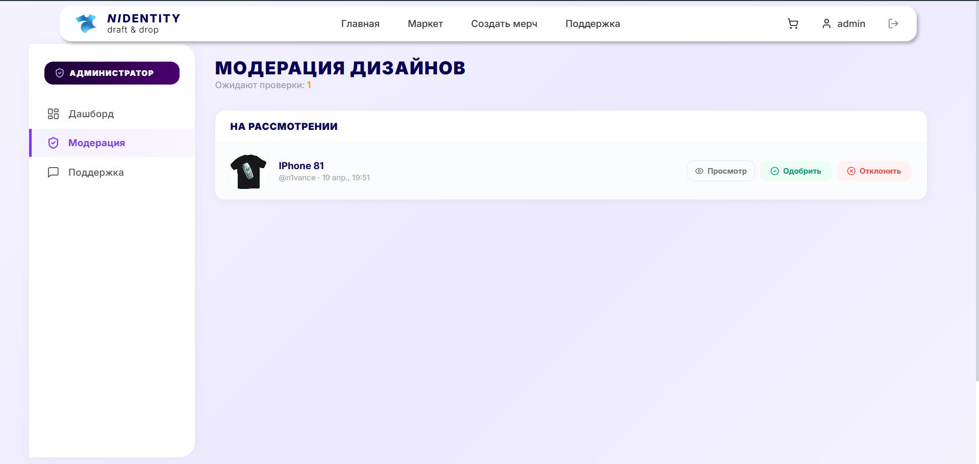Рисунок 2 - Страница модерации дизайнов
Страница AdminModerationPage реализует сценарий обработки пользовательского контента. Администратор видит очередь дизайнов, открывает предпросмотр, а затем принимает решение об одобрении или отклонении работы. При отклонении указывается причина, которая сохраняется в системе. По логике это близко к задаче управления категориями и состояниями сущностей из лабораторной работы.
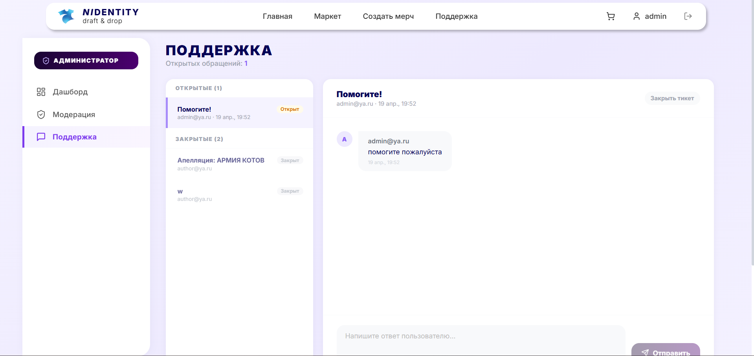Рисунок 3 - Страница административной поддержки
Страница AdminSupportPage содержит список обращений, их статус и переписку по каждому тикету. Администратор может отправить ответ, закрыть обращение и, при необходимости, выполнить административное действие по апелляции на дизайн. Таким образом, интерфейс не ограничивается просмотром данных, а позволяет управлять жизненным циклом пользовательского запроса.
4 ПРОВЕРКА РАБОТОСПОСОБНОСТИ И РЕЗУЛЬТАТЫ
4.1 Контрольные сценарии
Для оценки корректности реализации административного модуля были сформулированы контрольные сценарии, отражающие ключевые пользовательские действия. Эти сценарии позволяют проверить согласованность ролей, маршрутов, серверных endpoint-ов и клиентского интерфейса.
Таблица 3 - Контрольные сценарии проверки административного модуля
№ | Сценарий | Ожидаемый результат
1 | Вход под учетной записью администратора | Получен JWT, роль Admin сохранена в клиентском состоянии
2 | Переход пользователя без прав в раздел /admin | Маршрут блокируется, выполняется перенаправление
3 | Открытие панели администратора | Отображаются метрики, меню и списки объектов для обработки
4 | Одобрение дизайна на модерации | Статус дизайна меняется на Published, запись исчезает из очереди
5 | Отклонение дизайна с причиной | Статус меняется на Rejected, причина фиксируется в сущности
6 | Ответ администратора в тикете поддержки | Сообщение сохраняется и отображается в переписке
7 | Закрытие обращения | Статус тикета меняется на Closed и отображается в интерфейсе
По результатам анализа структуры проекта можно сделать вывод, что административный модуль реализован последовательно. Роли закреплены в доменной модели и переносятся в JWT, серверные методы защищены политиками, а клиентский интерфейс использует отдельные маршруты и компоненты для администратора.
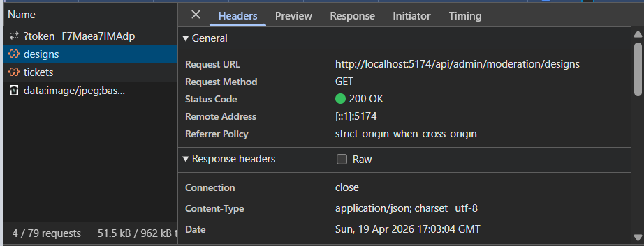
Рисунок 5 – Ответ от сервера при входе на админ-панель
4.2 Итоговый результат
Рассмотренный функциональный аналог подтверждает возможность реализации лабораторной работы на основе существующего веб-приложения с иной предметной областью. В проекте присутствуют ключевые компоненты, которых требует задание: хранение сущностей в базе данных, разграничение ролей, административный API, выделенные клиентские страницы и стартовые данные.
С инженерной точки зрения решение можно считать завершенным по следующим признакам: сервер и клиент согласованы по модели ролей, административные маршруты отделены от остальных, данные сохраняются в PostgreSQL, а пользовательский интерфейс предоставляет сценарии работы администратора с минимально необходимым набором операций.
ВЫВОД
В ходе подготовки отчета был рассмотрен и оформлен функциональный аналог лабораторной работы 4 на базе проекта. Несмотря на отличие предметной области от формулировки задания, проект демонстрирует те же принципы построения административного модуля: хранение данных в БД, разграничение прав доступа, выделенный административный API и специализированные клиентские страницы.

